2 февраля Классная работа «Вычитание рациональных чисел» | 2 февраля Классная работа «Вычитание рациональных чисел»
1. Повторение  1. А.Г. Мерзляк «Математика 6 класс» стр. 216 № 2  2. А.Г. Мерзляк «Математика 6 класс» стр. 219 № 1028 | 1. Повторение  1. А.Г. Мерзляк «Математика 6 класс» стр. 216 № 2  2. А.Г. Мерзляк «Математика 6 класс» стр. 219 № 1028
2. Проверка домашнего задания  1. А.Г. Мерзляк «Математика 6 класс Рабочая тетрадь № 3» стр. 21 № 447  Самостоятельная работа | 2. Проверка домашнего задания  1. А.Г. Мерзляк «Математика 6 класс Рабочая тетрадь № 3» стр. 21 № 447  Самостоятельная работа
  Вариант 1 | Вариант 2 | Вариант 3 | Вариант 4
  1. А.Г. Мерзляк «Математика 6 класс Рабочая тетрадь № 3» стр. 20 № 443 1); 3); 5)  2. А.Г. Мерзляк «Математика 6 класс Дидактические материалы»  стр. 24 № 178 1) – 5); № 179 1); 2 | 1. А.Г. Мерзляк «Математика 6 класс Рабочая тетрадь № 3» стр. 20 № 443 2); 4); 6)  2. А.Г. Мерзляк «Математика 6 класс Дидактические материалы»  стр. 54 № 178 1) – 5); № 179 1); 2) | 1. А.Г. Мерзляк «Математика 6 класс Рабочая тетрадь № 3» стр. 20 № 443 1); 3); 5)  2. А.Г. Мерзляк «Математика 6 класс Дидактические материалы»  стр. 84 № 178 1) – 5); № 179 1); 2) | 1. А.Г. Мерзляк «Математика 6 класс Рабочая тетрадь № 3» стр. 20 № 443 2); 4); 6)  2. А.Г. Мерзляк «Математика 6 класс Дидактические материалы»  стр. 114 № 178 1) – 5); № 179 1); 1)
  Вариант 1 | Вариант 2 | Вариант 3 | Вариант 4
  1. А.Г. Мерзляк «Математика 6 класс Рабочая тетрадь № 3» стр. 20 № 443 1); 3); 5)  2. А.Г. Мерзляк «Математика 6 класс Дидактические материалы»  стр. 24 № 178 1) – 5); № 179 1); 2) | 1. А.Г. Мерзляк «Математика 6 класс Рабочая тетрадь № 3» стр. 20 № 443 2); 4); 6)  2. А.Г. Мерзляк «Математика 6 класс Дидактические материалы»  стр. 54 № 178 1) – 5); № 179 1); 2) | 1. А.Г. Мерзляк «Математика 6 класс Рабочая тетрадь № 3» стр. 20 № 443 1); 3); 5)  2. А.Г. Мерзляк «Математика 6 класс Дидактические материалы»  стр. 84 № 178 1) – 5); № 179 1); 2) | 1. А.Г. Мерзляк «Математика 6 класс Рабочая тетрадь № 3» стр. 20 № 443 2); 4); 6)  2. А.Г. Мерзляк «Математика 6 класс Дидактические материалы»  стр. 114 № 178 1) – 5); № 179 1); 2)
3. Закрепление изучаемого материала | 3. Закрепление изучаемого материала
  Все вместе | Индивидуально
  1. А.Г. Мерзляк «Математика 6 класс» стр. 216 № 1002 9) – 15) | 1. А.Г. Мерзляк «Математика 6 класс» стр. 217 № 1008
  2. А.Г. Мерзляк «Математика 6 класс Рабочая тетрадь № 3» стр. 22 № 449
  3. А.Г. Мерзляк «Математика 6 класс» стр. 217 № 1004 5) – 9) | 2. А.Г. Мерзляк «Математика 6 класс» стр. 217 № 1009
  4. А.Г. Мерзляк «Математика 6 класс Рабочая тетрадь № 3» стр. 22 № 450
  5. А.Г. Мерзляк «Математика 6 класс» стр. 217 № 1006 5) – 8) | 3. А.Г. Мерзляк «Математика 6 класс Рабочая тетрадь № 3» стр. 21 № 447
  Все вместе | Индивидуально
  1. А.Г. Мерзляк «Математика 6 класс» стр. 216 № 1002 9) – 15) | 1. А.Г. Мерзляк «Математика 6 класс» стр. 217 № 1008
  2. А.Г. Мерзляк «Математика 6 класс Рабочая тетрадь № 3» стр. 22 № 449
  3. А.Г. Мерзляк «Математика 6 класс» стр. 217 № 1004 5) – 9) | 2. А.Г. Мерзляк «Математика 6 класс» стр. 217 № 1009
  4. А.Г. Мерзляк «Математика 6 класс Рабочая тетрадь № 3» стр. 22 № 450
  5. А.Г. Мерзляк «Математика 6 класс» стр. 217 № 1006 5) – 8) | 3. А.Г. Мерзляк «Математика 6 класс Рабочая тетрадь № 3» стр. 21 № 447
4. Итог урока  А.Г. Мерзляк «Математика 6 класс» § 36 «Вычитание рациональных чисел» вопросы 1 – 3 | 4. Итог урока  А.Г. Мерзляк «Математика 6 класс» § 36 «Вычитание рациональных чисел» вопросы 1 – 3
5. Домашнее задание  А.Г. Мерзляк «Математика 6 класс» § 36 «Вычитание рациональных чисел» вопросы 1 – 3  Уровень а) Решить А.Г. Мерзляк «Математика 6 класс» № 1003 4) – 6); № 1005 5) – 9); № 1007 4) – 6); № 1010  Уровень b) Решить задания уровня а) и еще  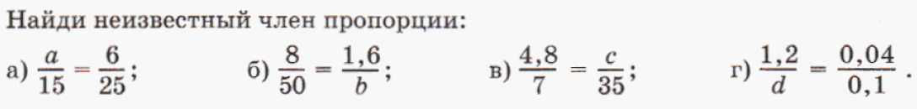  Уровень с) Решить задания уровня а) и еще  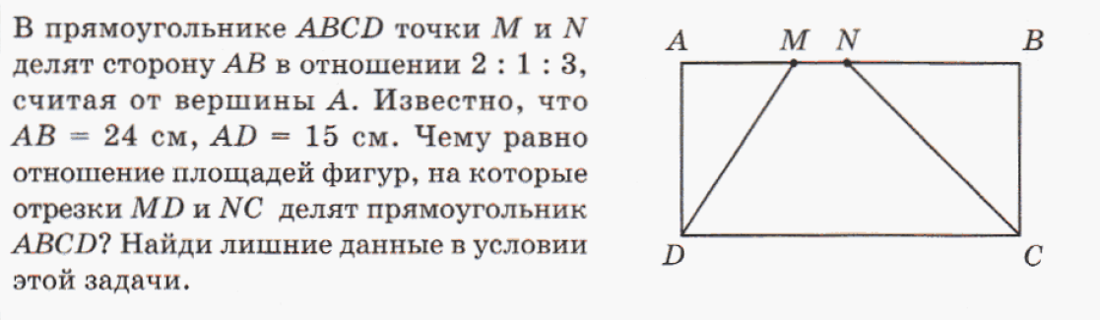 | 5. Домашнее задание  А.Г. Мерзляк «Математика 6 класс» § 36 «Вычитание рациональных чисел» вопросы 1 – 3  Уровень а) Решить А.Г. Мерзляк «Математика 6 класс» № 1003 4) – 6); № 1005 5) – 9); № 1007 4) – 6); № 1010  Уровень b) Решить задания уровня а) и еще  Уровень с) Решить задания уровня а) и еще

